Kiinalainen maailmansyntymyytti
Alussa kaikki oli kaaosta. Universumi oli kuin suuri musta kananmuna, jonka sisällä oli Pan Gu. Nukuttuaan 18000 vuotta Pan Gu heräsi. Hän tunsi tukehtuvana, joten hän rikkoi munan päästäkseen ulos. Kananmunan kirkas osa nousi ylöspäin muodostaen taivaan ja keltuainen laskeutui alas muodostaen maan. Pan Gu seisoi taivaan ja maan välissä, niin että hänen päänsä koski taivasta ja hänen jalkansa olivat maassa. Taivas ja maa alkoivat kuitenkin kasvaa ja Pan Gu niiden mukana. Kun oli kulunut uudet 18000 vuotta, taivas oli korkeampi ja maa paksumpi. Pan Gu seisoi edelleen niiden välissä kasvaen valtavan kokoiseksi, jotta taivas ja maa eivät liittyisi yhteen.
Kun Pan Gu kuoli, hänen hengityksestään syntyivät tuulet ja pilvet ja hänen äänestään kumiseva ukkonen. Hänen vartalonsa muuttui viideksi vuoreksi ja hänen verensä virtaavaksi vedeksi. Hänen suonensa muuttuivat teiksi ja hänen lihaksensa hedelmälliseksi maaksi. Hänen hiuksensa ja partansa muuttuivat taivaan tähdiksi ja hänen ihonsa kukiksi ja puiksi. Hänen ytimensä puolestaan muuttui jadeksi ja helmiksi ja hänen hikensä sateeksi. Ihmiset syntyivät maailmaan Pan Gun iholla olleista kirpuista. Vielä nykyäänkin Pan Gun ollessa iloinen aurinko paistaa ja hänen ollessaan vihainen mustat pilvet kerääntyvät taivaalle.
Tarinan toisen version mukaan Pan Gu muovasi maailmankaikkeuden taltalla ja vasaralla. Tässä työssä häntä auttoivat myyttiset eläimet, lohikäärme, kilpikonna, yksisarvinen ja feeniks-lintu. Kun maailma oli valmis, Pan Gu hallitsi sitä korkealta valtaistuimelta ja opetti ihmisille kaiken, mitä heidän tuli tietää. Jaettuaan kaiken tietonsa ihmisille Pan Gu katosi, eikä hänestä sen jälkeen ole kuultu mitään.
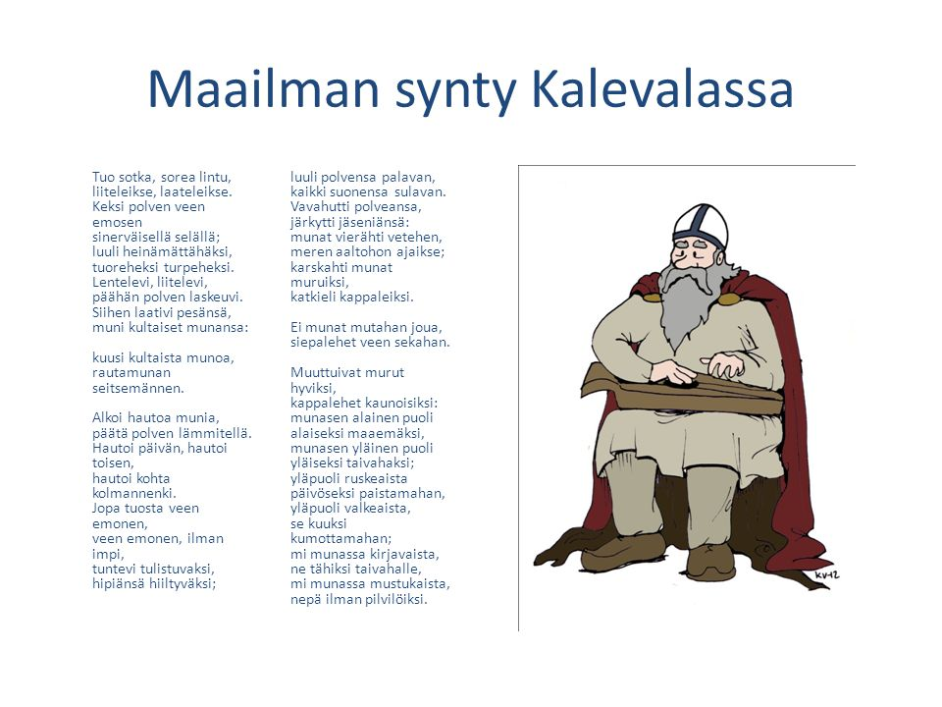

VERTAILLAAN KIINALAISTA JA KALEVALAISTA MAAILMANSYNTYMYYTTIÄ

Työskennellään neljän hengen ryhmissä.

- Lue paperin toisella puolella olevat tekstit, jotka kuvaavat kiinalaista ja kalevalaista myyttiä maailmansynnystä.

- Valitkaa ryhmälle kaksi kuvaa, toisen pitää kuvata kiinalaista tarinaa, toisen kalevalaista tarinaa.

- Liimatkaa kuvat A3 paperille niin, että saatte kirjoitettua niiden ympärille vastaukset tehtäviin.

- Kirjoittakaa paperille vastauksenne tehtäviin kokonaisilla lauseilla:
  - Mitä tarinan yksityiskohtia valitsemissanne kuvissa on? Eli esitelkää myytit lyhyesti kuvien avulla.
  - Mitä yhteistä on muinaisten suomalaisten ja kiinalaisten maailmansyntymyytillä? Mistä yhteiset piirteet teidän mielestänne voisivat johtua?
  - Ketkä auttoivat kiinalaisen myytin toisen version mukaan Pan Gua maailman luomisessa?
  - Mikä lintu sotka on?

